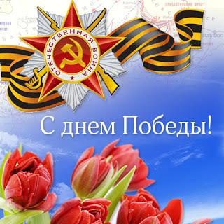
«День победы»
Закрепление знаний детей о Великой Отечественной Войне, об армии – защитнице нашей страны, о подвиге народа, который встал на защиту своей Родины.
Развитие интереса и уважения к героическим событиям прошлого, боевой славе русских людей.
Воспитание нравственных чувств (любви, ответственности, гордости) к людям старшего поколения, уважения к защитникам Отечества.

Рекомендации родителям:
- побеседовать с детьми о подвигах людей во время войны;
- просмотреть телепередачи «Парад на Красной площади» – показать мощь и силу Российской Армии;
- понаблюдать с детьми за праздничным салютом; (в записи)
- поздравить прадедушку и прабабушку;
- посетить онлайн музей военной техники;
- сделать поделки , нарисовать рисунок к дню Победы;
- прочитать детям: Ю.М.Непринцев «Отдых после боя»;
- просмотреть фильмы о героях войны, совместно обсудить; м/ф: «Василёк» Союзмультфильм 1973г., «Солдатская сказка», «Дедушкин бинокль» Союзмультфильм 1982г., «Партизанская снегурочка» Киевначфильм 1981г.;
- прослушать в домашних условиях: «Прадедушка. День Победы» муз. А. Ермолова, «День Победы» муз. Трубачёва, «Александровский сад» муз. Е. Циброва, «Катюша» муз. М. Блантера, «Три танкиста»;
-

